**Solution 1 : sessionStorage**

Le sessionStorage est une solution simple et efficace pour stocker l'access token côté client tout en évitant les risques de sécurité liés à l'utilisation de localStorage.

**Mini POC**

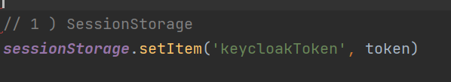

On pourra également récupérer le token avec sessionStorage.getItem et vérifier sa présence via un navigateur

**Solution 2 : WebWorker**

**Mini POC**

**Dans le main.js**

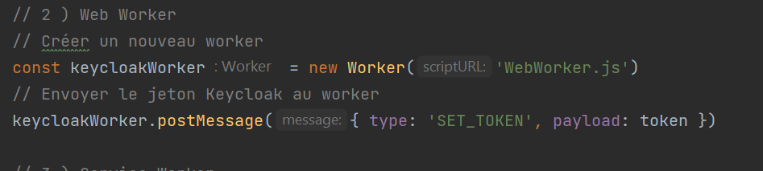

**Créer un fichier WebWorker.js**

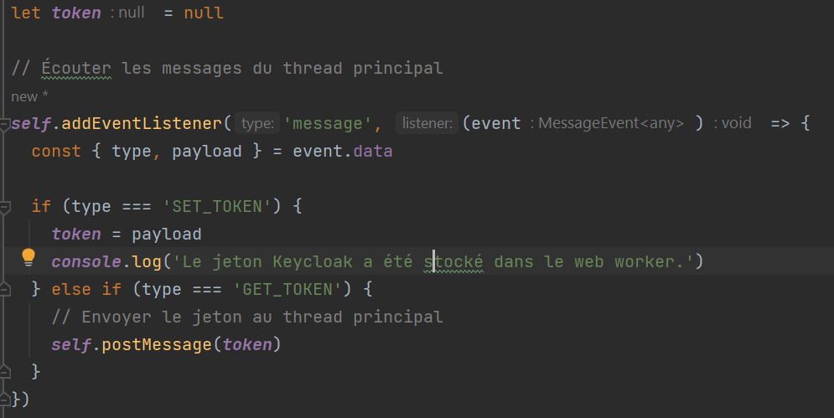

**Solution 3 : ServiceWorker**

**Mini POC**

Dans le main.js**:**

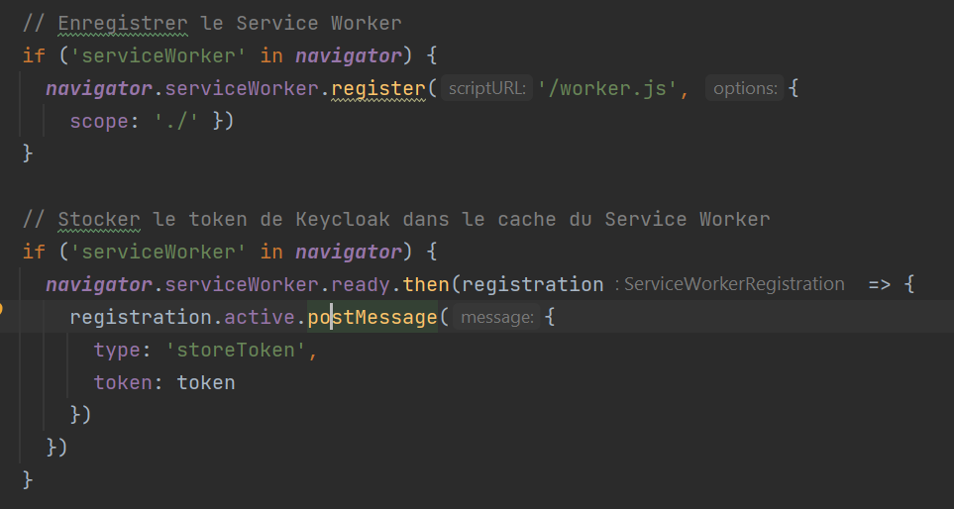

Créer un fichier worker.js :

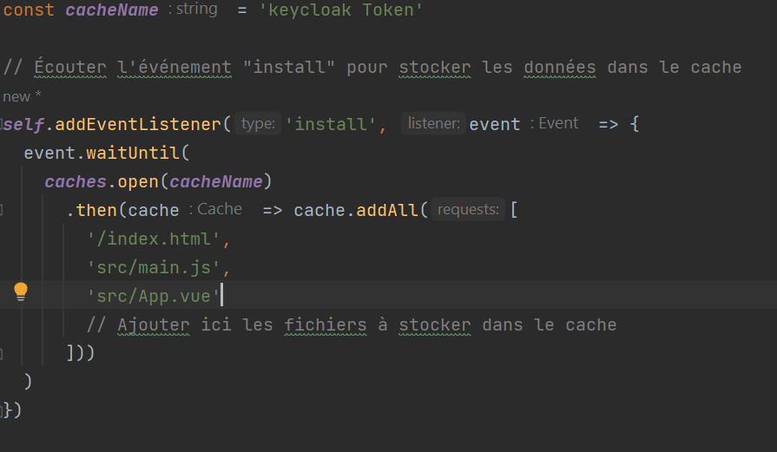

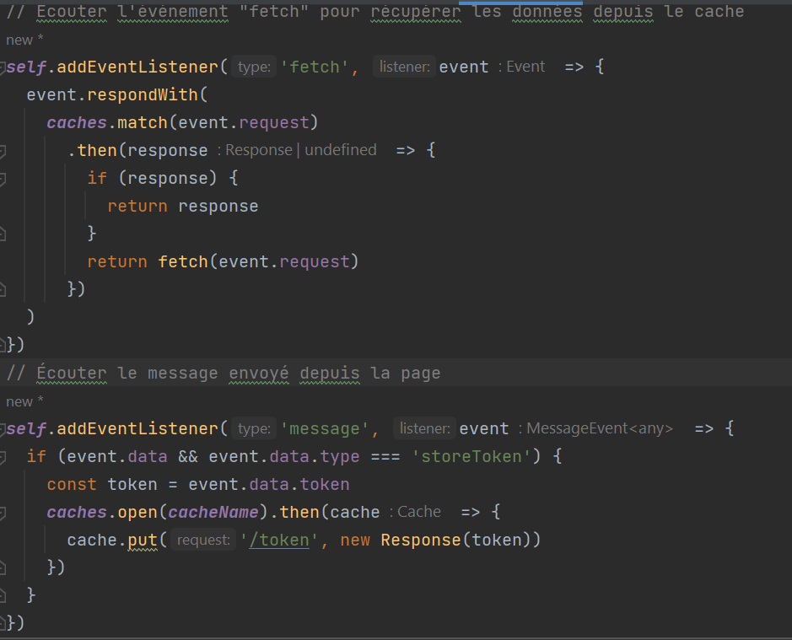

**Solution 4 : cookie de session**

Les cookies de session sont des cookies qui expirent automatiquement à la fermeture du navigateur.

**Mini POC**

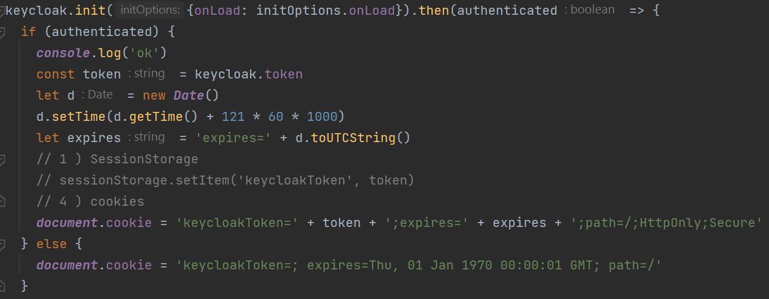Si l’utilisateur est bien authentifié, on récupère la valeur du keycloak Token, qu’on va insérer dans les cookies de notre navigateur avec une durée de validité à définir, l’attribut HttpOnly permettra d’empêcher d’accéder aux cookies en Javascript : si malgré cette protection, un attaquant venait à injecter du Javascript, les cookies ne seront pas accessibles, ce qui limitera la portée de l’attaque. On ajoute également l’attribut Secure ce qui limitera l’utilisation du cookie à des canaux dits « sécurisés » (ou « sécurisé » est défini par le navigateur web).

Si l’utilisateur n’est plus authentifié, on modifie la valeur de « expires » à une date ultérieure à celle du jour ce qui permettra de supprimer du navigateur le cookie.

On définit également l’attribut SameSite sur Strict pour que le cookie soit envoyé seulement si le site correspond au site actuellement affiché dans la barre d’url ce qui empêchera d’y avoir accès depuis un autre domaine.

Tableau comparatif des niveaux de vulnérabilité contre les attaques XSS et CSRF :

| Solution | XSS | CSRF |
| --- | --- | --- |
| Service Worker | Faible | Faible |
| Web Worker | Faible | Faible |
| Cookies | Moyen | Moyen |
| Session Storage | Élevé | Faible |

Explications :

Service Worker et Web Worker: Ces deux technologies sont utilisées pour exécuter du code Js en arrière-plan, elles n'ont pas accès au thread principal, donc leurs vulnérabilités est plus faibles.

Cookies : Les cookies stockent des données dans le navigateur, ce qui les rend vulnérables aux attaques XSS car les cookies sont souvent utilisés pour stocker des informations d'identification. Les attaques CSRF sont également possibles car les cookies sont automatiquement envoyés avec chaque requête http mais si les cookies sont correctement configurés avec les options « httpOnly », Secure et SameSite=strict cela réduit considérablement la vulnérabilité des cookies aux attaques XSS et CSRF.

Session Storage : Le stockage de session est similaire aux cookies car il stocke des données dans le navigateur mais sans pouvoir ajouter une mesure de protection simple pour réduire les risques. Un attaquant pourra injecter du code Js sur la page pour accèder aux données contenue dans le session storage, ce qui rend sa vulnérabilité contre les attaques XSS élevé, les attaques CSRF représentent un moins gros risque avec les sessions storages car elle ne sont pas envoyé à chaque requête http.

| **Solution** | **Stockage de l'access token** | **Sécurité** | **Multi-onglets** |
| --- | --- | --- | --- |
| sessionStorage | Dans la mémoire du navigateur | Vulnérable aux attaques XSS | Non |
| WebWorker | Dans un thread distinct du navigateur | Plus sécurisé contre les attaques XSS et CSRF | Oui |
| ServiceWorker | Dans un thread distinct du navigateur | Plus sécurisé contre les attaques XSS et CSRF | Oui |
| Cookie de session | Dans un cookie stocké sur le navigateur | Sécurisé contre les attaques XSS et CSRF | Oui |

**Conclusion**

Chacune des solutions offre ses propres avantages et inconvénients. Cependant la solution la plus adaptée serait d'utiliser un ServiceWorker ou un WebWorker pour stocker l'access token, car cela permettrait de garantir la conservation du token dans chaque onglet ouvert tout en évitant les risques de sécurité.

Code source du projet :

https://github.com/mohandsari/BookSpring